ФОРМА ДЛЯ ВЫПОЛНЕНИЯ ЗАДАНИЙ
ПО ТЕМЕ «АРХАИЧНЫЕ ЦИВИЛИЗАЦИИ ДРЕВНЕГО ВОСТОКА»

Выполнил:
ФИО студента
Группа:
Дата выполнения:

Внимание! Ответ пишется ниже после каждого вопроса в любом объеме, который отвечающий посчитает достаточным. В ходе работы отвечающий вправе пользоваться любыми источниками (в том числе интернет - ресурсами), но при этом помнить, что любую полученную «со стороны» информацию необходимо переработать, то есть осмыслить и изложить своими словами.
При проверке ответов обязательно учитывается грамотность отвечающего и полнота ответа. Краткие ответы, ответы с фактическими и грамматическими ошибками вряд ли могут быть оценены высоко.
Ответов на основные вопросы вполне достаточно, однако, вы можете повысить возможную оценку, дав ответы и на дополнительные вопросы.
После того, как вы закончите работу, сохраните документ на рабочем столе своего компьютера под именем: «Фамилия_группа_КР4», прикрепите документ в качестве вложения к письму и отправьте на электронный адрес: ae.dmit@yandex.ru
Удачи!

Основные вопросы.

- Дайте определение понятию «энеолит».

- Прочтите следующее выражение. На ваш взгляд, какие понятия из него требуют определения? Приведите эти определения.

В результате изменений в хозяйстве обозначился переход к орошаемому земледелию, шло разрушение уравнительной системы распределения, складываются ранние земледельческие общества, из которых впоследствии и выросли цивилизации.

Определения:

- Заполните отсутствующие слова:

Одно из первых государств Древнего Востока – ________________ - возникло в долине реки __________ около _________ лет до н.э.

- На предложенной ниже карте укажите область Междуречья, подпишите название известных вам полуостровов, морей и рек (для надписи воспользуйтесь инструментом на ленте Меню - вставка - надпись).
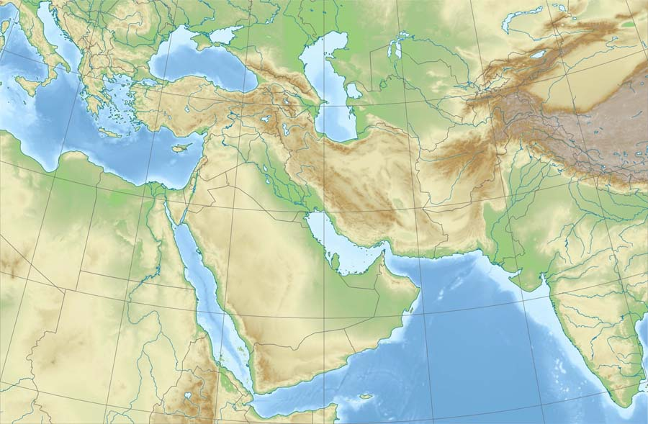

- Прочтите и озаглавьте предложенный ниже текст.

Заголовок

В засушливых районах земного шара, где много солнца и тепла, растениям недостает влаги. В таких районах с глубокой древности земледельцы использовали оросительное земледелие на небольших участках вблизи рек. Для этого типа хозяйства характерно строительство ирригационных каналов.
Забота об исправном функционировании этих каналов, централизованное управление и справедливое распределение ресурсов между жителями создали условия для появления первых государств.

- Заполните отсутствующие слова:

Во главе Древнеегипетского государства стоял ______________, обладавший абсолютной властью и считавшийся _____________ бога _______________.

- Ответьте на вопрос, заполнив отсутствующие слова:

Шестиступенчатая пирамида ___________, построенная в 27 веке до н.э. по проекту жреца _________________
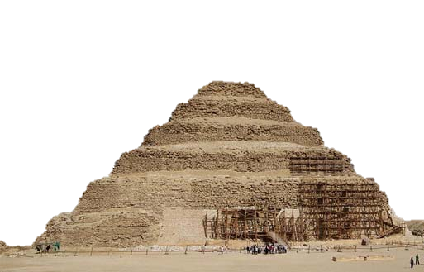

Пиримида ___________, построенная в 26 веке до н.э. по проекту жреца _________________
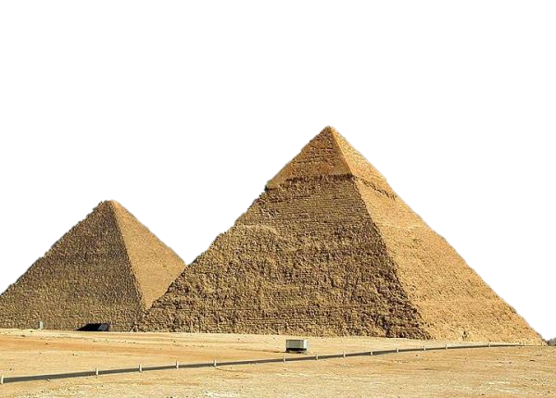

- Заполните отсутствующие названия и термины:

Междуречье – это долина рек ______________ и _____________, расположенная на равнине под названием __________________

Южную область междуречья принято называть ____________

Северную область междуречья принято называть __________

Перечилите не менее 5 древних городов междуречья:
1.________________; 2. _____________; 3. _________________
4.________________; 5. ______________.

- Кому принадлежала власть в Шумере:

а) в период мирного времени - _________________________________________
б) в военное время- ___________________________________________________

- К какому типу храмов относится представленный на рисунке?

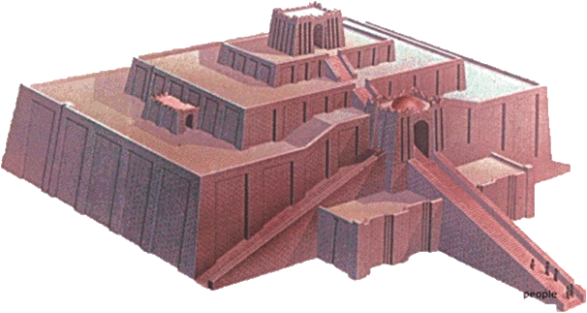

________________________

Дополнительные вопросы.

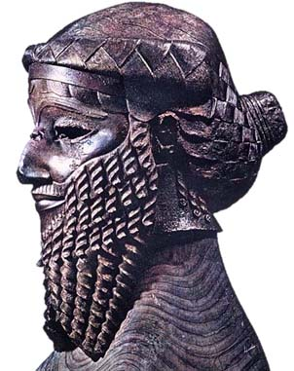
- Назовите имя правителя Аккада.

__________________________

- Дайте определение, что такое «деспотическая власть»? Как вы думаете, в чем причины того, что такой тип власти характерен для государств Востока?

- Составьте короткий рассказ о Древнем Египте по следующему плану:

- Территория и климат Древнего Египта
- занятия населения;
- особенности складывания верховной власти.
- Причины расцвета и упадка государства.
- Достижения Египетской цивилизации.

